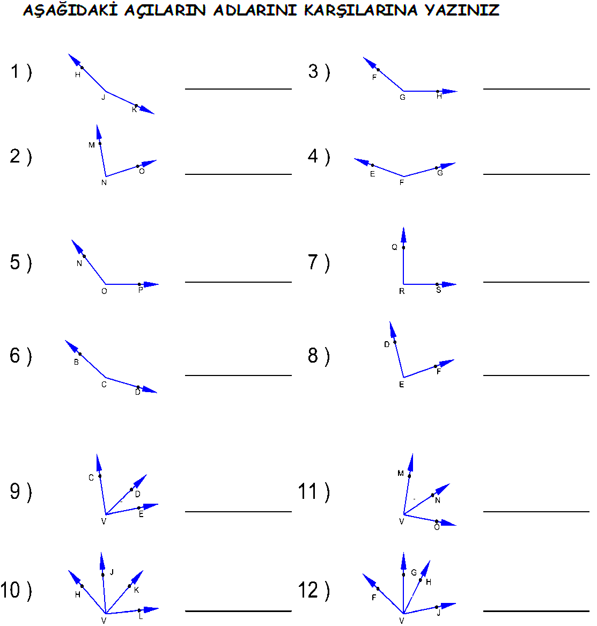
AŞAĞIDAKİ ŞEKİLDE OLUŞAN AÇILARIN TÜMÜNÜ BULARAK ADLANDIRINIZ
F
M
H

A B C
…………………… ………………….. ………………… ………………… ………………… ……………

AŞAĞIDAKİ AÇILARIN ÖLÇÜLERİNİ BULARAK YAZINIZ
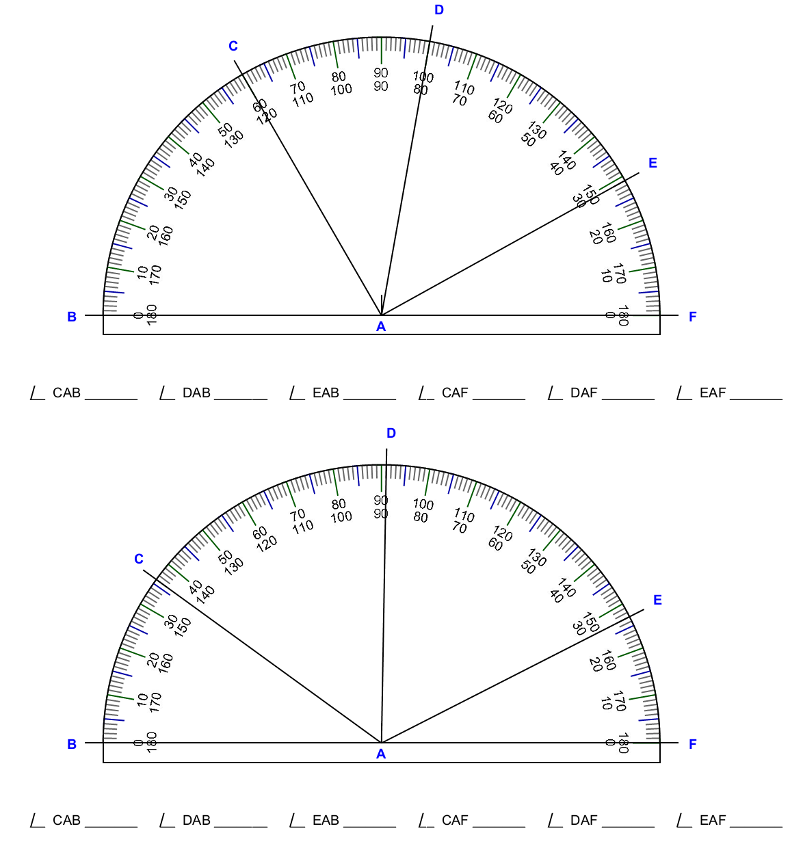

OKUDUĞUNU ANLAMA ETKİNLİK YAPRAĞI
SALYANGOZ ve EVİ
Salyangozları bilir misiniz? Onlar da tıpkı kaplumbağalar gibi evlerini sırtlarında taşırlar. Bir zamanlar, evini sırtında taşımaktan hoşlanmayan sevimsiz bir salyangoz yaşarmış. Üstelik evinin rengi de hiç hoşuna gitmezmiş.
Bizim salyangoz, kelebek ve uğurböceğini çok severmiş. Arada bir onlarla dertleşir, sırtında taşıdığı evi onlara şikayet edermiş. ”Ah keşke!” dermiş.” Evimi sırtımda taşımak zorunda olmasaydım. Hadi taşıyorum, bari sizin ki gibi bol desenli ve renkli olsaydı.”
Kelebek ve uğurböceği bir gün salyangoza; ”Sevgili arkadaşımız!” demişler.” Hani evim renkli olsun diyorsun ya, biz çaresini bulduk. Ressam olan bir tırtıl var. Seni ona götürürsek eğer, evini rengarenk boyar.”
Salyangoz buna çok sevinmiş. ”Ne duruyoruz! Hemen gidelim.” demiş. Böylece düşmüşler yola. Tırtılın kapısını çalmışlar. Gelen misafirleri dinleyen tırtıl, boyalarını ve fırçasını alıp çalışmaya başlamış. Sonunda salyangozun evine çok güzel desenler çizmiş. Salyangoz yeni görüntüsünü beğenmiş beğenmesine ama yine de evinin sırtında olması onu çok üzüyormuş.
Dönüş yolculuğunda üç arkadaş şiddetli bir yağmura yakalanmış. Kelebek ve uğurböceği öyle ıslanmışlar ki, sele kapılmaktan zor kurtulmuşlar. Oysa salyangoz hemencecik evinin içine girmiş. Yağmur dinip de evinden dışarı çıkınca, arkadaşlarının perişan halini görüp üzülmüş. Sonra da kendi kendine şöyle düşünmüş:” İyi ki saklanabileceğim bir evim var. Rengi olmasa da, Rengi olmasa da beni yağmurdan koruyor ya.”
Sevimli salyangoz bu olaydan sonra bir daha hiç üzülmemiş.
( Aşağıdaki soruları parçaya göre yanıtlayınız.)

1. Salyangozun hoşlanmadığı şey nedir?
………………………………………………………………………………………………………………………

2. Salyangozun arkadaşları kimlerdir?
………………………………………………………………………………………………………………………

3. Salyangozun istediği nedir?
………………………………………………………………………………………………………………………

4. Kelebek ve uğurböceği salyangozun sorununa nasıl bir çözüm bulmuşlar?
………………………………………………………………………………………………………………………

5. Dönüş yolunda neyle karşılaşıyorlar?
………………………………………………………………………………………………………………………

6. Bu fabldan nasıl bir sonuç çıkarabiliriz?
………………………………………………………………………………………………………………………
………………………………………………………………………………………………………………………

Sanatın amacı, kişinin düşüncesini, duyarlılığını geliştirmek, ona sezme, kavrama gücünü kazandırmaktır. Sanata ilgi duymayan, hayali işlemeyen, başkalarının acılarına, dertlerine ortak olmayan bir bilim adamı, bir yargıç, bir yönetici düşünelim; ne yararı olur bunların toplumlarına, insanlığa? İnsanın, insan sevgisiyle yoğrulmadığı toplumlarda bütün yönleriyle ilkellik egemen olmaz mı?

7. Aşağıdakilerden hangisi sanatın amacı değildir?
A) İnsan sevgisini aşılama B) Kavrama gücünü kazandırma
C) Düşüncesini geliştirme D) Gerçekleri bulup kanıtlama

8. Bu paragrafa göre hangi toplumlarda ilkellik egemendir?
A) İnsan sevgisinden yoksun B) Diğer toplumlarla ilişki kuramamış
C) Bilime önem vermemiş D) Sanatta gelişmemiş
9. Bu paragrafta hangi meslekten söz edilmemiştir?
A) Bilim adamı B) avukat C) yönetici D) yargıç

10. “güç “ kelimesi hangi tümcede paragraftaki anlamıyla kullanılmıştır?
A) İşimi gücümü bırakıp geldim. B) Bu soruyu anlamakta güçlük çekiyorum.
C) Bu söz çok gücüme gitti. D) Bu makinenin gücü ne kadar?

“ Bunca yıllık deneyim sonunda ben de öğrendim ki herhangi bir olay karşısında umutsuzluğa düşüp de kendini bırakmayan, güçlüklere teslim olmayan kişi, onları göğüsleyebilir ve çoğu zaman da hepsinin üstesinden gelebilir. “

11. Paragrafın ana fikri aşağıdakilerden hangisidir?
A) Deneyimler kişiye çok şey öğretir.
B) Umutsuzluk kişinin direnme gücünü yok eder.
C) Azimli olan kişi her zorluğu yener.
D) Hayat her zaman kolay değildir.

12. “üstesinden gelmek” sözünün anlamı aşağıdakilerden hangisidir?
A) Zorluklarla karşılaşmak B) Zorlukları yenmek
C) Olayların önüne geçmek D) Zorluklara boyun eğmek

13. “ Güçlüklere teslim olmayan kişi onları göğüsleyebilir.” tümcesinde altı çizili sözcüğün yerine aşağıdakilerden hangisi getirilebilir?
A) karşılayabilir B) yok edebilir C) kabullenebilir D) ezebilir

- Aşağıdaki öyküyü ayrılan yerin tamamını doldurarak tamamlayınız. Başlığını yazınız.

………………………………………………………………….
Derenin az ötesinde bir yol varmış. Bazen yoldan geçen motorlu arabalar pis kokulu duman bırakırlarmış. Kocaman çam ağaçları hüüp diye yutarlarmış bu dumanı. Sonrada püff diye temiz hava üflerlermiş. Gülümserler, göz kırparlarmış dereye doğru. Sanki “Korkmayın, biz varız burada. Bu temizlik ve güzelliğin teminatıyız.” der gibi. Deredeki alabalıklar, görebiliyorlarmış çam ağaçlarının yaptıklarını. Sudan şlap diye zıplayıp teşekkür ederlermiş çamlara. Ama insanlar duyamaz ve göremezmiş bütün bu olanları.
Bir gün derenin yanındaki küçük çayıra bir taksi gelmiş.
………………………………………………………………………………………………………………………..
……………………………………………………………………………………………………………………….
……………………………………………………………………………………………………………………….
…………………………………………………………………………………………………………………..….
……………………………………………………………………………………………………………………….
……………………………………………………………………………………………………………………….
…………………………………………………………………………………………………………………….…
……………………………………………………………………………………………………………………….
……………………………………………………………………………………………………………………….
……………………………………………………………………………………………………………………….
……………………………………………………………………………………………………………………….
……………………………………………………………………………………………………………………….
……………………………………………………………………………………………………………………….

